Конспект урока

**Геометрия, 10 класс 16.04.2020**

**Урок № 16. Правильные многогранники**

**Перечень вопросов, рассматриваемых в теме:**

* определение правильного многогранника;
* виды правильных многогранников;
* симметрия в пространстве;
* элементы симметрии правильных многогранников.

**Глоссарий по теме**

**Правильный многогранник** – выпуклый многогранник, все грани которого равные правильные многоугольники и в каждой его вершине сходится одно и то же число ребер.

**Правильный тетраэдр** – многогранник, составленный из четырех равносторонних треугольников.

**Правильный октаэдр** – многогранник, составленный из восьми равносторонних треугольников.

**Правильный икосаэдр** – многогранник, составленный из двадцати равносторонних треугольников.

**Куб (гексаэдр)** – многогранник, составленный из шести квадратов.

**Правильный додекаэдр** – многогранник, составленный из двенадцати правильных пятиугольников.

Точки А и А1 называются **симметричными относительно точки О**, если О – середина отрезка АА1.

Точки А и А1 называются **симметричными относительно прямой а**, если прямая а проходит через середину отрезка АА1 и перпендикулярна этому отрезку.

Точки Аи А1 называются **симметричными относительно плоскости α**, если плоскость α проходит через середину отрезка АА1 и перпендикулярна этому отрезку.

Точка (прямая, плоскость) называется **центром (осью, плоскостью) симметрии фигуры**, если каждая точка фигуры симметрична относительно нее некоторой точке той же фигуры.

**Теоретический материал для самостоятельного изучения**

Выпуклый многогранник называется **правильным**, если все его грани - равные правильные многоугольники и в каждой его вершине сходится одно и то же число ребер.

Отметим, что поскольку все грани - равные правильные многоугольники, то все ребра правильного многогранника равны.

Вам уже известны примеры некоторых правильных многогранников. Например, куб. Все его грани - равные квадраты и к каждой вершине сходится три ребра.

Также нам уже знаком правильный тетраэдр.

Заметьте, что правильный тетраэдр и правильная треугольная пирамида – это различные многогранники!

Напомним, что пирамида называется правильной, если в основании лежит правильный многоугольник, а основание высоты совпадает с центром многоугольника. Таким образом, в правильной треугольной пирамиде боковые ребра равны друг другу, но могут быть не равны ребрам основания пирамиды, а в правильном тетраэдре все ребра равны.

Правильных многогранников существует всего 5. Перечислим их.

**Правильный тетраэдр** – многогранник, составленный из четырех равносторонних треугольников. Каждая его вершина является вершиной трех треугольников, значит сумма плоских углов при каждой вершине равна 180.

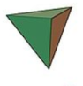

Рисунок 1 - Правильный тетраэдр

**Правильный октаэдр** – многогранник, составленный из восьми равносторонних треугольников. Каждая вершина октаэдра является вершиной четырех треугольников, значит, сумма плоских углов при каждой вершине равна 240.

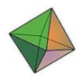

Рисунок 2 - Правильный октаэдр

**Куб (гексаэдр)** – многогранник, составленный из шести квадратов. Каждая вершина куба является вершиной трех квадратов, значит, сумма плоских углов при

каждой вершине равна 270.

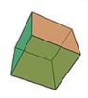

Рисунок 3 - Куб

**Правильный икосаэдр** – многогранник, составленный из двадцати равносторонних треугольников. Каждая вершина икосаэдра является вершиной пяти треугольников, значит, сумма плоских углов при каждой равна 300.

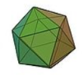

Рисунок 4 – Правильный икосаэдр

**Правильный додекаэдр** – многогранник, составленный из двенадцати правильных пятиугольников. Каждая вершина додекаэдра является вершиной трех правильных пятиугольников, значит, сумма плоских углов при каждой равна 324.

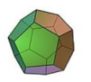

Рисунок 5 – Правильный додекаэдр

Название каждого правильного многогранника происходит от греческого наименования «эдра» - грань; «тетра» - 4; «гекса» - 6; «окта» - 8; «икоса» - 20; «додека» -12.

Докажем, что правильных многогранников существует ровно 5, то есть что не существует правильного многогранника, гранями которого являются правильные n-угольники при n≥6.

Действительно, угол правильного n-угольника при n≥6 не меньше 1200. С другой стороны, при каждой вершине многогранника должно быть не менее трех плоских углов. Поэтому если бы существовал правильный многогранник, у которого грани - правильные n-угольники при n≥6, то сумма плоских углов при каждой вершине такого многогранника была бы не меньше 3600. Но это не возможно, так как сумма всех плоских углов при каждой вершине выпуклого многогранника меньше 3600.

По этой причине каждая вершина правильного многогранника может быть вершиной либо трех, либо четырех, либо пяти равносторонних треугольников, либо трех квадратов, либо трех правильных пятиугольников.

**Симметрия в пространстве**

Одно из интересных свойств правильных многогранников – это элементы симметрии.

Прежде чем мы их выделим давайте определим симметрию в пространстве.

Вам уже знакома симметрия из курса планиметрии. Там мы рассматривали фигуры симметричные относительно прямой и точки. В стереометрии же рассматривают симметрию относительно точки, прямой и плоскости.

Будем говорить, что точки А и А1 симметричны относительно точки О (рис. 6), если О – середина отрезка АА1. В таком случае О будет являться центром симметрии и будет симметрична сама себе.

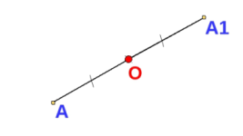

Рисунок 6 – Центральная симметрия

Точки А и А1 называются симметричными относительно прямой а, если прямая а проходит через середину отрезка АА1 и перпендикулярна к этом отрезку (рис. 7). Прямая а называется осью симметрии, а каждая ее точка считается симметричной самой себе.

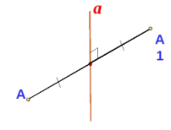

Рисунок 7 – Осевая симметрия

Точки АА1 называются симметричными относительно плоскости α, если плоскость α проходит через середину отрезка АА1 и перпендикулярна к этому отрезку (рис. 8). Плоскость α называется плоскостью симметрии, а каждая ее точка считается симметричной самой себе.

Точка (прямая, плоскость) называется центром (осью, плоскостью) симметрии фигуры, если каждая точка фигуры симметрична относительно нее некоторой точке той же фигуры.

Если фигура имеет центр (ось, плоскость) симметрии, то говорят, что она обладает центральной (осевой, зеркальной) симметрией.

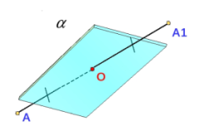

Рисунок 8 – Зеркальная симметрия

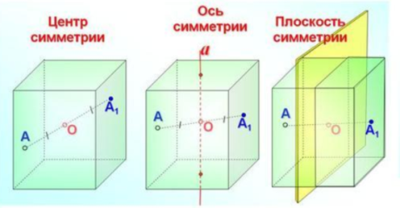

Рисунок 9 – Элементы симметрии куба

Примером фигуры, обладающей и центральной, и осевой и зеркальной симметрией является куб (рис. 9).

Фигура может иметь один или несколько центров (осей, плоскостей) симметрии. Так, например, у куба один центр симметрии и несколько осей и плоскостей симметрии.

В геометрии центр, ось и плоскость симметрии многогранника называют элементами симметрии многогранников.

С симметрией мы часто можем встретиться в природе, архитектуре, быту.

Например, многие кристаллы имеют центр ось или плоскость симметрии.

Многие здания симметричны относительно плоскости. Примером такого здания является здание Московского государственного университета.

**Примеры и разбор решения заданий тренировочного модуля**

**№1 Выберите неверные утверждения**

1) правильный додекаэдр состоит из 8 правильных треугольников

2) тетраэдр имеет 4 грани

3) гексаэдр состоит из шести параллелограммов

4) правильный октаэдр состоит из правильных пятиугольников

**Решение**

Утверждение под номером 1 неверно, так как название «додекаэдр» с греческого означает «двенадцать граней». В действительности, додекаэдр состоит из двенадцати правильных пятиугольников.

Утверждение 2 верно. Тетраэдр с греческого означает 4 грани и состоит тетраэдр из 4-х треугольников.

Гексаэдр, он же куб состоит из квадратов, которые в свою очередь являются параллелограммами, поэтому утверждение 3 верно.

С греческого «октаэдр» означает 8 граней, состоять в таком случае из пятиугольников он не может. Октаэдр состоит из восьми треугольников. Утверждение 4 неверно.

Ответ: 1 и 4

**№ 2 Установите соответствие между правильными многогранниками и их развертками.**

1) 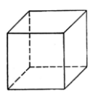 2) 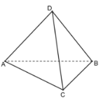 3) 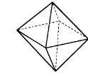 4) 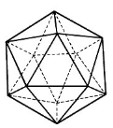

5) 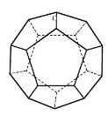 6) 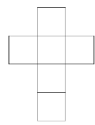

7) 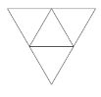8) 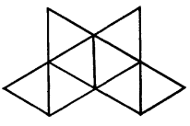

9) 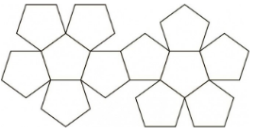10) 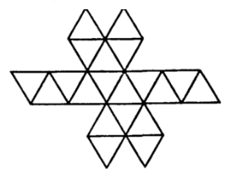

**Решение**

Для выполнения этого задания необходимо понять, из каких многоугольников составлен многогранник.

Итак, куб состоит из квадратов. Единственная развертка, состоящая из квадратов это развертка под номером 6. Проверить себя можно и мысленно сложив из развертки кубик.

Многогранник под номером 2 – тетраэдр, состоит из четырех треугольников. Поэтому ему будет соответствовать развертка под номером 7. Мысленно сложите из развертки тетраэдр.

Октаэдр состоит из 8 треугольников, в этом несложно убедиться исходя из изображения. Развертка под номером 8 как раз состоит из 8 треугольников.

Многогранник под номером 4 состоит также из треугольников, а единственная развертка, состоящая из треугольников, осталась под номером 10. Попробуйте вырезать такую развертку из бумаги и собрать свой икосаэдр!

Многогранник под номером 5 состоит из пятиугольников. Оставшаяся развертка 9 тоже состоит из пятиугольников. Осталось проверить, что количество совпадает.

Ответ: 1 и 6, 2 и 7, 3 и 8, 4 и 10, 5 и 9